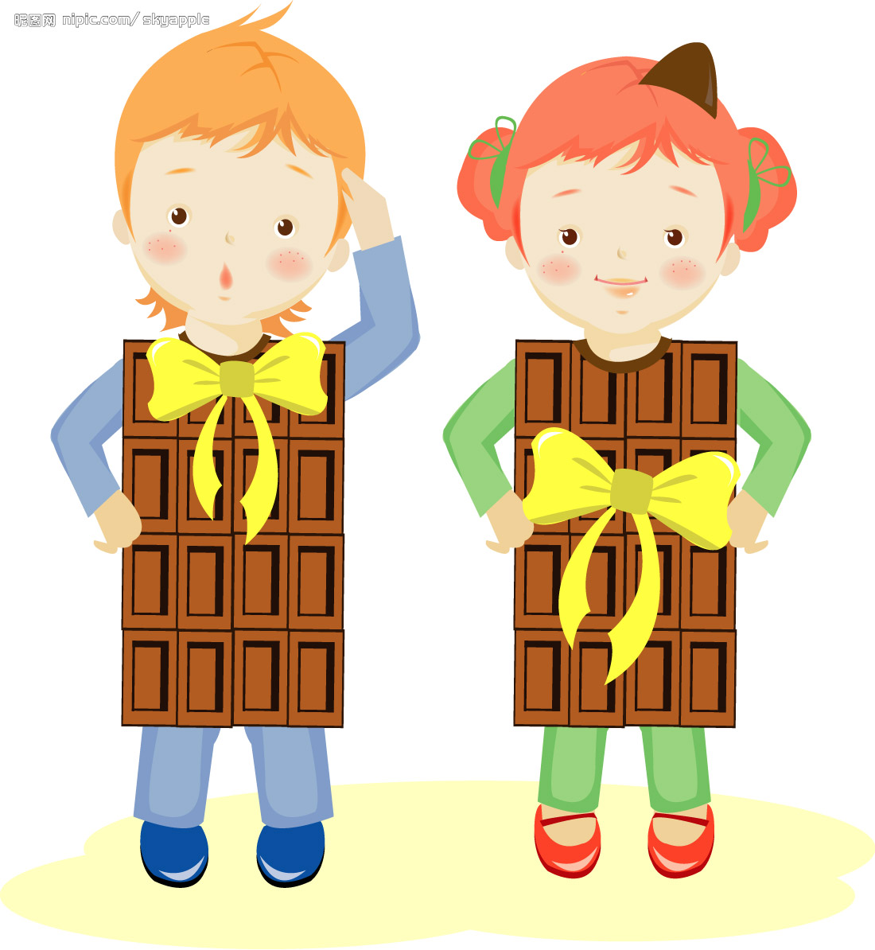
主题二：我是文明中班娃
（9月13日—9月16日） 主题负责人：姚佳滢
一、主题思路：
学前期是儿童受熏陶、开始形成良好的道德行为习惯和个性的重要时期。正因为如此，幼儿的品德教育正逐渐被人们所重视。品德教育不仅能提高幼儿的道德认识，使之养成良好的道德行为习惯，而且是一切活动正常进行的保证。抓好幼儿期品德教育，能为幼儿今后的成长打好坚实的基础。如今我们常州正在创建文明城市，作为中班的孩子们也有义不容辞的责任，中班的孩子和小班相比各方面的能力更强了，他们对于新规则的理解也很容易接受，知道同伴间要文明相处。那么在幼儿园孩子们知道做个文明娃，到了幼儿园外面更要做个文明娃。于是我们预设了本次主题活动“我是文明中班娃”。希望通过各项活动，让孩子懂得如何在园内和园外做个真正的文明娃。在这个主题中我们带孩子走进社区，做个义务小小“清扫机”， 让孩子懂得纸屑不能随便乱丢，同时会提醒家长和周边的人也不能随便丢纸屑。除以上活动我们还带孩子走进敬老院，给爷爷、奶奶们送月饼或水果，从活动中感受到一个“尊老爱幼”的良好品质。同时，更要让幼儿成为一名小小宣传员，把文明用语、文明出行等知识宣传给爸爸妈妈、爷爷奶奶等家人，带动身边的人都来做文明人。
二、主题目标：
1、为自己是文明的中班娃而自豪，产生讲文明、有道德的思想观念。
2、乐意参与各种活动，增强文明意识，争做文明的中班小朋友。
三、主题网络图：

大家争做文明娃
助人为乐的小气球

礼貌待人
助人为乐

我是文明中班娃

保护环境
遵守规则unjinglaor

保护环境 人人有责
有用的标记

四、焦点活动：主题探索发展的过程中，促成幼儿进入更深或更广探索领域的关键性的活动。
焦点活动 | 活动说明
社会：大家争做文明娃 | 作为本主题的第一个活动，一方面要让幼儿了解“文明”的含义，另一方面要激发幼儿的积极性，让大家都来争当文明娃。
综合实践：  保护环境 人人有责 | 通过走出园门，走进社区，捡树叶、烟头等垃圾的行为，让孩子自己去发现身边不文明的行为，从而自觉成为“环保小卫士”。
科学：有用的标记 | 标记在我们的生活中随处可见，有的标志有着警示作用，有的则有指示作用，给人们带来方便，对于它，孩子们并不陌生。但是对于常见标记孩子们也仅能模糊地说出“它是什么标记？”“在哪里见过？”仅此而已。对于它的真正功用却也无从知晓。通过本次活动的开展，主要让孩子们了解 “禁止吸烟”“垃圾请入娄”等文明标记，从而督促孩子遵守文明规定。

五、主题活动安排：主要活动安排：“★”为应知应会内容； “▲”为焦点活动
第一周
基础性课程 |  | 拓展性课程
主题内容 | 其它内容 | 主题内容 | 其它内容
社会：大家争做文明娃▲ | 数学：数月饼 | 多元表现：  废旧材料制作 | 做中学：
音乐：好娃娃 ★ | 数学：数月饼 | 多元表现：  废旧材料制作 | 做中学：
综合：保护环境 人人有责▲ | 数学：数月饼 | 多元表现：  废旧材料制作 | 做中学：
语言：助人为乐的小气球 |  | 多元表现：  废旧材料制作
美术：可爱的瓶娃娃 |  | 多元表现：  废旧材料制作
科学：有用的标记 |  | 多元表现：  废旧材料制作
综合：我给爷爷奶奶送月饼▲ |  | 多元表现：  废旧材料制作
备选：律动：捉泥鳅（二）  体育：学新操（二） |  | 多元表现：  废旧材料制作
主题游戏活动：1、我是文明中班娃 2、助人为乐的好宝宝
日常游戏活动：1、小小飞行员 2、滑滑梯 3、好玩的皮球 4、小小邮递员

六、环境创设与资源
1、增强孩子的文明意识，创设各种情景与氛围，让幼儿产生讲文明、有道德的思想观念。
2、主题墙张贴“禁止吸烟”、“垃圾请入箱”等文明标记，请幼儿认识标记的同时自觉遵守并带动身边的人一起做文明人。
3、主题墙张贴综合实践活动“给爷爷奶奶送月饼”、“环保小卫士”以及废旧制作“可爱的瓶娃娃”等照片。
4、做好家长的宣传工作，请家长做好榜样示范作用，特别是带孩子出门不要闯红灯、过马路要走斑马线等。
七、主题线索与活动设计搭配一览表：
活动名称 | 教材分析  与  幼儿发展分析 | 活动目标 | 负责老师
综合实践：  保护环境 人人有责（小区捡垃圾） | 随着经济的发展，环境破坏日益严重。孩子生活的周边随处都可以见到垃圾，借着创建文明城市之风，为了孩子发自内心认识到需要保护我们的环境，我们从孩子身边的坏境污染着手，组织孩子们到小区捡垃圾，来培养孩子们保护环境人人有责的初步的社会责任感。  中班的孩子具有初步规则意识，愿意维护社会公德，如红灯停、绿灯行等规则。但对于环境保护方面的意识仍然很淡，需要进一步加强。 | 1、初步建立保护环境的意识，懂得环境的美要靠自  己去创造。  2、能积极地参与环保活动，做一些环保方面力所能  及的事。 | 王召弟
音乐：好娃娃 | 歌曲《好娃娃》旋律优美、内容生动，在简短的几句歌词中包含了一个具有教育意义的小故事，富有情境性，本节教学活动主要通过情境性的表演让幼儿在歌唱活动中体验尊敬老人的情感，表达自己对音乐的理解。  我班孩子乐于参与歌唱活动，大部分孩子能够感受歌曲的旋律、节奏，并愿意积极演唱歌曲，但部分幼儿的声音不够自然，对歌曲的节奏、音准也把握不好。 | 1、愿意用歌声表达对爷爷奶奶的关心、体贴的情感。  2、能够用自然的声音跟准节奏演唱歌曲，并能根据音乐内容尝试用动作表现歌曲。 | 燕妮
社会：  大家争做文明娃 | 本节活动是让幼儿在看看、说说、议议中，感知理解身边的文明行为，并且乐意大方地表达自己的想法和观点，萌发争做文明娃的情感。其实文明渗透在我们生活中的点点滴滴，过马路时走斑马线，红灯停、绿灯行，学讲礼貌用语等都是我们生活中讲文明的行为，孩子们平时都能从嘴里说出来，但是实际却往往做不到。 | 1、增强文明意识，提高对文明的认识。  2、学讲文明，学做文明娃。 | 周微冬
语言：  助人为乐的小气球 | 《助人为乐的小气球》主要讲述了一只快乐的小气球助人为乐的事情，故事中小气球活泼可爱、充满了童趣，而且走到哪里，歌唱到哪里，经常以帮助别人为快乐，拥有一颗自信善良的心，故事情节简单，富有想象性，表演性。  虽然中班大部分孩子都能用自己的语言表达自己的想法，但是有的孩子表达不完整、连贯。同时中班的孩子思维活跃，许多孩子能融入故事情境中，在老师引导下参与故事情节的讨论。 | 1、理解故事内容，体验友爱互助给大家带来的快乐。  2、能参与故事情节的讨论，愿意大胆地表达自己的想法。 | 芮芝芬
数学：数月饼 | 中班幼儿在计算的学习上，是从对数量的感知阶段向数字和物体数量间建立联系阶段过渡的，他们有了最初的数群概念，并能理解数字的实际含义，本次活动的重点在于认识数字6，能正确感知6以内的数量。通过多种形式的游戏，巩固对6以内数字的认识。幼儿在以往感知数量活动中，和幼儿进行过数物匹配、数点匹配等，但对于数字的实际意义有时不能很好的表达，特别是对于数字的大、小会混淆。 | 1、正确感知6以内的数量。  2、通过多种形式的游戏，巩固对6以内数字的认识。 | 张进
科学：有用的标记 | 标记在我们的生活中随处可见，有的标志有着警示作用，有的则有指示作用，给人们带来方便，对于它，孩子们并不陌生。但是对于常见标记孩子们也仅能模糊地说出它是什么标记？在哪里见过的？仅此而已。对于它的真正功用却也无从知晓。本次活动我们主要围绕“禁止吸烟”“垃圾请入娄”等文明标记来开展活动，从而督促孩子遵守文明规定。 | 1、看看、说说、了解标志有不同的含义。知道生活中许多地方都离不开它。  2、知道公共场所中符号标志的重要性，养成自觉按符号标志行事的好习惯。 | 王瑛
美术：可爱的瓶娃娃 | 本次活动是以瓶为题材进行的一节美工装饰活动。我们知道瓶子随处可见，喝完的饮料瓶、药瓶，为了更好地体现废旧利用，科学环保，美化环境，我们开设了这个活动，让孩子搜集喝过的饮料瓶，利用废纸对瓶子进行装饰，可以变成漂亮的瓶娃娃。  孩子们非常喜欢美工活动，中班的孩子动手能力已经有所提高，对于瓶子的装饰有自己的想法。本节活动在动手做的过程中可发散孩子的创造思维。 | 1、初步能利用各种废旧材料制作出不同头发、帽子、衣服等的娃娃。  2、在制作中感受成功的乐趣，能用废旧材料美化我们身边的环境。 | 周晓芳
综合实践：  我为爷爷奶奶送月饼 |  |  | 周良秀
八、主题反思
回忆过去以课堂教学为主要形式的学习活动，本次主题活动让我感受最深的是一种学习方式的变革，在尝试和实践的过程中引导孩子学习、感受。
一、家园配合
主题活动《我是中班文明娃》虽然只有短短一周的时间，但是内容非常丰富。我们首先发动了家长，与家长们进行了沟通和交流，告知家长培养幼儿文明习惯的重要意义，叮嘱家长们要以身作则，特别是在平时的日常生活中要注意自己的一言一行，做好孩子们的榜样。例如：带孩子出行时，要遵守交通规则，切忌闯红灯、不走斑马线等。只有家园共同努力，才更有利于幼儿文明习惯的养成。其次，我们在活动前也做了精心的准备工作，确保孩子能积极融入活动中，在活动中能安全愉快有效地达到预期的学习目标。
二、实践活动
本主题中的实践活动是一大亮点。在短短的一周中，我们开展了两次实践活动，分别是《我给爷爷奶奶送月饼》和《保护环境 人人有责》。因为我们觉得只有让孩子亲身体验、参与，才能感受到做文明人的快乐。在开展走进社区捡垃圾的活动时，天气很热，起初我们也担心孩子能不能吃这些苦，但事实证明孩子对这种社会实践活动充满了兴趣，这些苦不算什么。捡垃圾前，我们安排孩子们两人一个组合，手拉着手，当一个孩子去捡垃圾的时候，另一个会把垃圾袋准备好。在活动中，当孩子捡起垃圾的时候，他们会喊着“老师，我又发现垃圾了”，然后我会表扬他们一下，鼓励孩子们继续去做。活动结束后，我们带着孩子检查“战场”，“小朋友们，有没有发现这里比刚才干净漂亮啊！”，“有！！！”小朋友们异口同声地喊道，“以后在家里，在外面也要注意卫生哦，不要乱丢垃圾”。通过这个捡垃圾的活动，我们有意识地培养孩子讲卫生、不乱丢垃圾的习惯，通过积极地鼓励，让孩子们在日常生活中也有意识地去做。
因为适逢中秋节，所以我们还组织了孩子们去敬老院，看望那里的孤寡老人。孩子们从家里带了月饼，还精心准备了节目，让敬老院的爷爷奶奶们也感受到了中秋节的温暖。孩子们表演节目时，爷爷、奶奶看得可认真了。活动后，我们又和孩子们进行了一次谈话活动，让他们明白要孝顺老人，学会照顾、关心他们，在家里也要经常帮助爷爷奶奶做力所能及的事情。
当然，每一次活动的开展都离不开老师们的前期准备。特别是实践活动，就拿《我为爷爷奶奶送月饼》来说。活动前，教研组长联系了敬老院的负责人，确定了时间，安排好了各项事务。如：一班、二班为一批，何时出发；为避免重复，同时也尽可能多的给爷爷奶奶表演节目，我们商量后，分配了各班的节目。只有活动前做足准备，才能让活动开展地更加有效。
三、教学活动
在《我是文明中班娃》的主题活动中，除了实践活动，我们还开展了一系列学习活动、体育游戏以及拓展活动来帮助幼儿感知理解身边的文明行为，让幼儿体验到做个文明娃的快乐、树立文明的思想观念。在社会活动中，教师和幼儿一起观看视频《文明的力量》，在看看、说说、议议中感知理解身边的文明行为，通过学习，幼儿都能够区分文明行为和不文明行为；在美术活动中，利用废旧材料制作可爱的瓶娃娃，让孩子感受到节约是永远不变的话题，许多看似没有利用价值的东西其实还可以变废为宝呢。在科学活动中，我们引导孩子认识了解了“禁止吸烟”“垃圾请入娄”等各种文明标记，督促孩子们遵守规定，争做文明中班娃；在拓展活动中，我们引导孩子们用雪花片建构了清扫车；用橡皮泥塑造指挥交通的交警叔叔等。
通过这周的活动，我们带着孩子走进了社会，为孩子们亲身实践创设了大量的机会，让他们在观察、实践中探索、学习。让孩子们感受到了文明礼貌、团结友爱、助人为乐带来的快乐。记得陶行知说过“人格教育依赖于六岁前的培养”，因此在今后的幼儿教育中，我们更要注意孩子的全面发展，把孩子培养成一个既知识丰富又讲礼貌讲文明的好孩子！
九、主题管理：
本主题是为创建文明城市而新开展的一个主题，由于时间比较短只有一周，因此在设计本周活动的过程中，文明紧扣怎样做个文明的中班小朋友为主要线索，让更多的实践活动来影响文明的孩子。在开展主题前我们先让组内的老师对主题的价值作了一个全面的分析，然后针对孩子的具体情况，有选择地选取活动。作为教研组长的我外围的工作就有我去先解决，比如去敬老院首先要和敬老院的院长取得联系，然后地方小五个班级要有次序地安排。去小区捡垃圾也要让老师们踩点分好区域，所有的事情都要有计划的安排。其他的教材分析就和往常是一样有序开展的。

